Neues Brauereimuseum in Traunstein
Das Hofbräuhaus Traunstein präsentiert Geschichte und Handwerk am Tag
der offenen Tür

Faszination für das Handwerk, Begeisterung für die Heimat. Das Hofbräuhaus Traunstein blickt auf eine ereignisreiche Unternehmenshistorie von über 400 Jahren zurück – und hat mit seinem frisch eröffneten Museum am vergangenen Sonntag jetzt einen einzigartigen Weg gefunden, um seinen Besuchern all die großen und kleinen Geschichten rund um exzellente Biere und die hohe Braukunst ganz neu zu erzählen.

„Keine Festveranstaltungen, geschlossene Wirtshäuser: Die Corona-Zwangspause war
für niemanden leicht. Aber sie hat uns doch auch Zeit geschenkt, um uns intensiv mit
unseren Wurzeln, Werten und der Zukunft zu beschäftigen“, beschreibt Maximilian
Sailer, Bräu des Hofbräuhaus Traunstein, die letzten drei Jahre. „Das hat uns vor
Augen geführt, dass wir Teil von etwas Großem sind. So sind wir zum Beispiel nicht
nur eine von insgesamt 12 Brauereien in der Region, drei davon allein in der Stadt
Traunstein. Der intensive Kontakt mit Wirten, Händlern und Kunden, den wir in dieser
herausfordernden Zeit vor allem über Social Media gehalten haben, hat uns auch
gezeigt, was uns als Gesellschaft im Kern ausmacht und verbindet: unsere Lebensart,
das Miteinander, die gemeinsame Freude – das Leben.“

Das neue Brauereimuseum: Ein Ort für Generationen

Diese bayerische Brauerei- und Wirtshauskultur wollte man im Hofbräuhaus
Traunstein neu interpretieren, und zwar genau dort, wo damals bei der Gründung des
Hauses durch Kurfürst Maximilian I. alles begann: „Brauet an dieser Stelle inmitten
Traunsteins das beste Bier“.
Die Gesamtinvestition des Projektes betrug mehr als 500.000 €, von denen mehr als 100.000 € im Rahmen eines EU-LEADER-Programms gefördert wurden. Auch einige Modernisierungsmaßnahmen an den historischen Brauereigebäuden wurden vorgenommen, um auch künftig optimale Abläufe für die hohe Qualität der Biere sicherzustellen.

Bei der Konzeption des neuen Museums hat man sich intensiv mit der Geschichte
beschäftigt und dabei viele Besonderheiten entdeckt. „Wir haben einen Schatz gehoben
und sichtbar gemacht, was viele Generationen vor uns geschaffen haben und das wollen wir
für kommende Generationen erhalten”, so Sailer beim Eröffnungsempfang mit Gästen aus
Politik, Wirtschschaft und Tourismus.
Landwirtschaftsministerin Michaela Kaniber, die eigens zur Museumseröffnung angereist
war, betonte in ihrem Grußwort, dass das bayerische Lebensgefühl ohne Bierkultur undenkbar
sei.
Der hohe Stellenwert des Mittelstandes zeige sich vor allem bei Familienbetrieben wie
dem Hofbräuhaus Traunstein, die über Generationen viel leisten und eine große Rolle in
der Unterstützung ehrenamtlich Tätiger und der Vereine spielen. “Möge es Euch noch viele
weitere hundert Jahre geben” so die Ministerin.

Auch Oberbürgermeister Hümmer würdigte die Leistung der Brauerei inmitten der
Bierstadt Traunstein als wichtiger Markenbotschafter mit hoher Innovationskraft.
Traunstein ohne Bier und ohne Braukultur sei nicht denkbar und man könne froh sein,
das Hofbräuhaus Traunstein und das neue Brauereimuseum mitten in der Stadt zu haben.
Ein Anziehungspunkt für Einheimische und Gäste aus nah und fern.
Spaß und Genuss
Bei einem Tag der offenen Tür konnte die gesamte Brauerei mit dem neuen Museum
bei einem Rundgang gratis besichtigt werden, eine Gelegenheit, die sich Tausende von Besuchern nicht entgehen ließen.
Das Rahmenprogramm mit dem regionalen Genussmarkt und seinen kulinarischen
Höhepunkten, die frisch vom Fass gezapften Biere und der Kleintierzirkus Liberta
rundeten den Tag in der Hofgasse auf dem Brauereigelände ab.
Mehr Informationen zu Brauereiführungen mit dem neuen Museum gibt es auf der Website des Hofbräuhaus Traunstein. Hier können unter www.hb-ts.de/brauereifuehrung
gleich online Termine und Verkostungen gebucht werden.

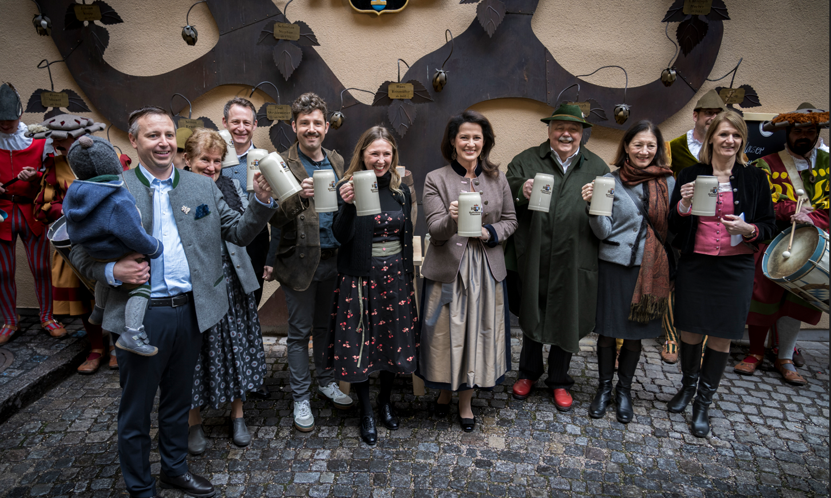
Staatsministerin Michaela Kaniber eröffnete passend zu Bier und Braukunst das
neue Brauereimuseum mit dem Anzapfen eines original Holzfasses.
Umrahmt von den Traunsteiner Pfeifferlbuam im Innenhof der Brauerei: Traunsteins Oberbürgermeister Christian Hümmer, stellvertretende Landrätin Resi Schmidhuber, Kolja Zimmermann LAG Manager der LEADER Geschäftsstelle Chiemgauer Alpen, Maximilian und Birgit Sailer vom Hofbräuhaus Traunstein, Staatsministerin Michaela Kaniber, Bernhard
und Christa Sailer sowie Katharina Gaßner, Marketingleiterin vom Hofbräuhaus Traunstein

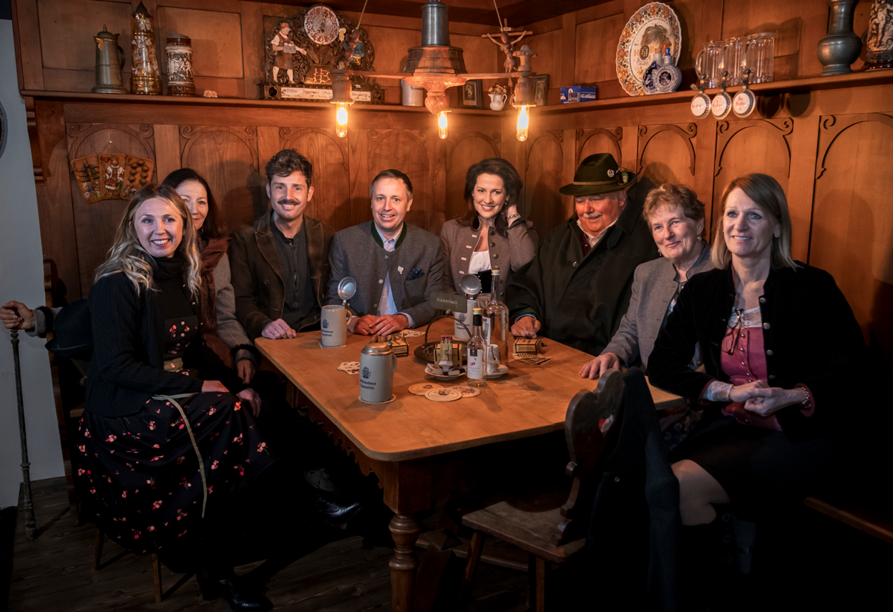
Ein wichtiges Thema im neuen Museum: die bayerische Wirtshauskultur, dargestellt in einer eigenen Szenerie mit Birgit, Christa und Maximilian Sailer vom Hofbräuhaus Traunstein, Oberbürgermeister Christian Hümmer, Staatsministerin Michaela Kaniber, Senior-Bräu Bernhard Sailer, stellvertretende Landrätin Resi Schmidhuber und Marketingleiterin Katharina Gaßner.

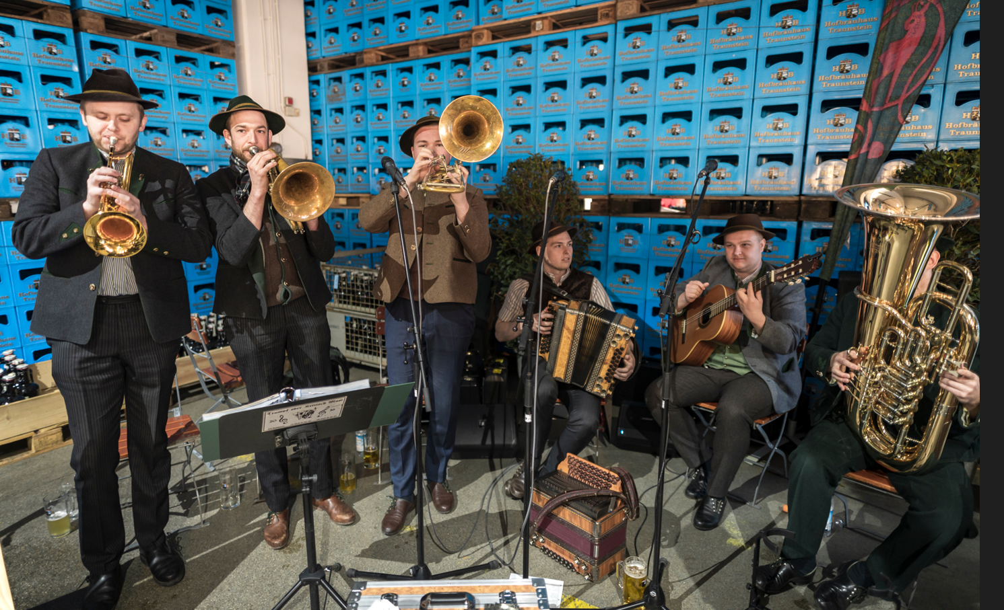
Musikalische Umrahmung in der Festhalle beim Genussmarkt durch die „Trumpf- oder Kritisch-Musi“


Die Vorstellung des Kleintierzirkus Liberta mit Star Kater Merlin

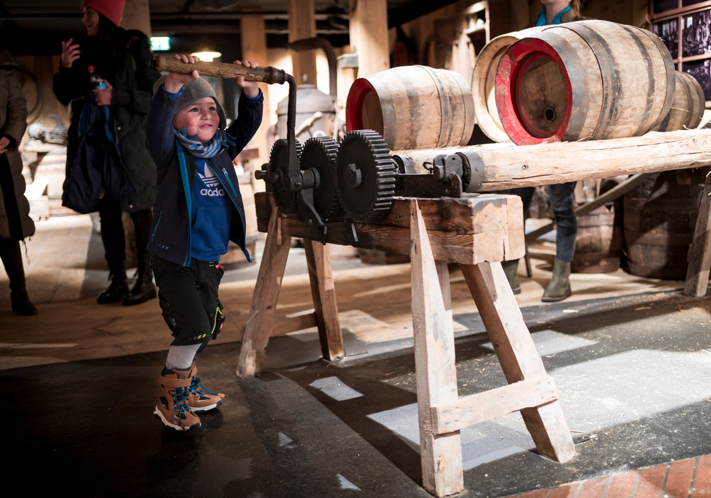
Schon die kleinsten Besucher konnten sich für das alte Handwerk des „Pichens“ , das Abdichten von Holzfässern mit flüssigem Baumharz, begeistern.

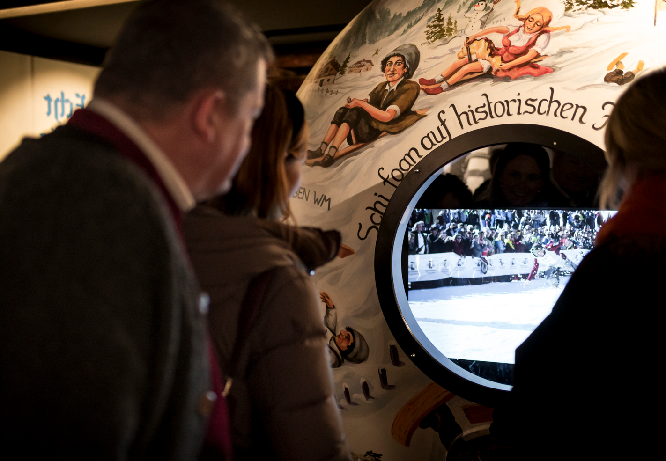
Auch der Spaß kommt im neuen Museum nicht zu kurz

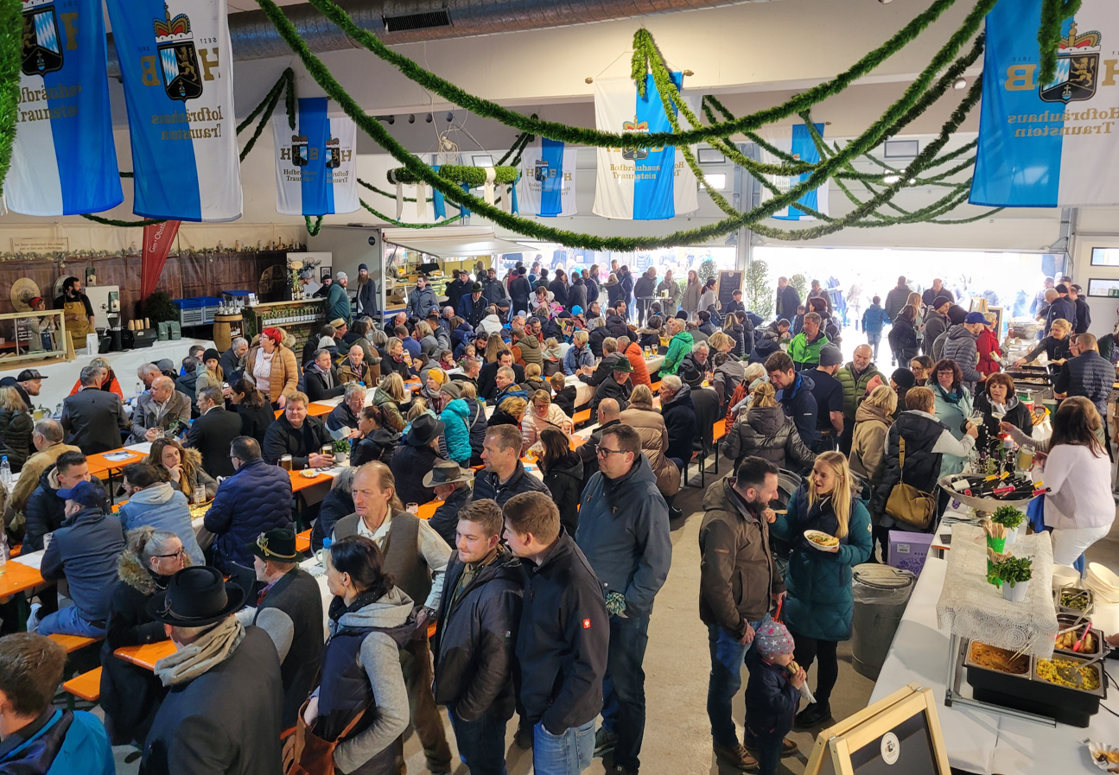
Ein großes Angebot beim regionalen Genussmarkt in der Halle des Hofbräuhaus Traunstein

